Функциональная структура и алгоритмы системы
По итогам пар 5–6 выделены функции системы учёта обуви и для каждой построена блок-схема. Схемы показывают порядок действий приложения и помогают перейти от требований модулей 1–3 к программной реализации.

Краткое описание функций
- Общая схема – показывает порядок работы приложения от запуска до выхода и связывает все остальные функции.
- Импорт – переносит данные заказчика из файлов в базу данных: сначала справочники, затем пользователей, товары и заказы.
- Запуск – подключается к базе данных и открывает окно входа с логотипом компании.
- Вход и гостевой режим – проверяет логин и пароль, определяет роль и показывает ФИО; гость входит без пароля.
- Навигация – обеспечивает переходы между окнами, возврат кнопкой «Назад» и выход на окно входа.
- Каталог – выводит товары из базы с цветовой подсветкой: скидка более 15 %, сниженная цена, отсутствие на складе.
- Поиск, фильтрация и сортировка – доступны менеджеру и администратору, работают вместе и в реальном времени.
- Карточка товара – окно добавления и редактирования товара для администратора; одновременно открыта только одна форма.
- Проверка и сохранение – проверяет заполнение полей и недопустимые значения, затем добавляет или обновляет товар.
- Изображение товара – приводит фото к размеру 300×200 пикселей, сохраняет в папку приложения и удаляет старый файл.
- Удаление – разрешено администратору; товар из заказа удалить нельзя; перед удалением выводится предупреждение.
- Сообщения – показывает окна ошибки, предупреждения и информации с понятным текстом.

Таблица функций
Таблица 1 – Функции системы
№ | Функция | Назначение | Кто использует | Рис.
1 | Общая схема | Связывает все функции | Все | 1
2 | Импорт | Загрузка данных заказчика в базу | Разработчик | 2
3 | Запуск | Подключение к базе, показ окна входа | Все | 3
4 | Вход и гостевой режим | Авторизация, определение роли | Все | 4
5 | Навигация | Переходы между окнами, выход | Все | 5
6 | Каталог | Вывод и подсветка товаров | Все | 6
7 | Поиск, фильтрация и сортировка | Работа со списком товаров | Менеджер, администратор | 7
8 | Карточка товара | Форма добавления и редактирования | Администратор | 8
9 | Проверка и сохранение | Контроль данных и запись в базу | Администратор | 9
10 | Изображение товара | Загрузка и замена фото | Администратор | 10
11 | Удаление | Удаление товара с проверками | Администратор | 11
12 | Сообщения | Ошибки, предупреждения, информация | Все | 12

Блок-схемы функций
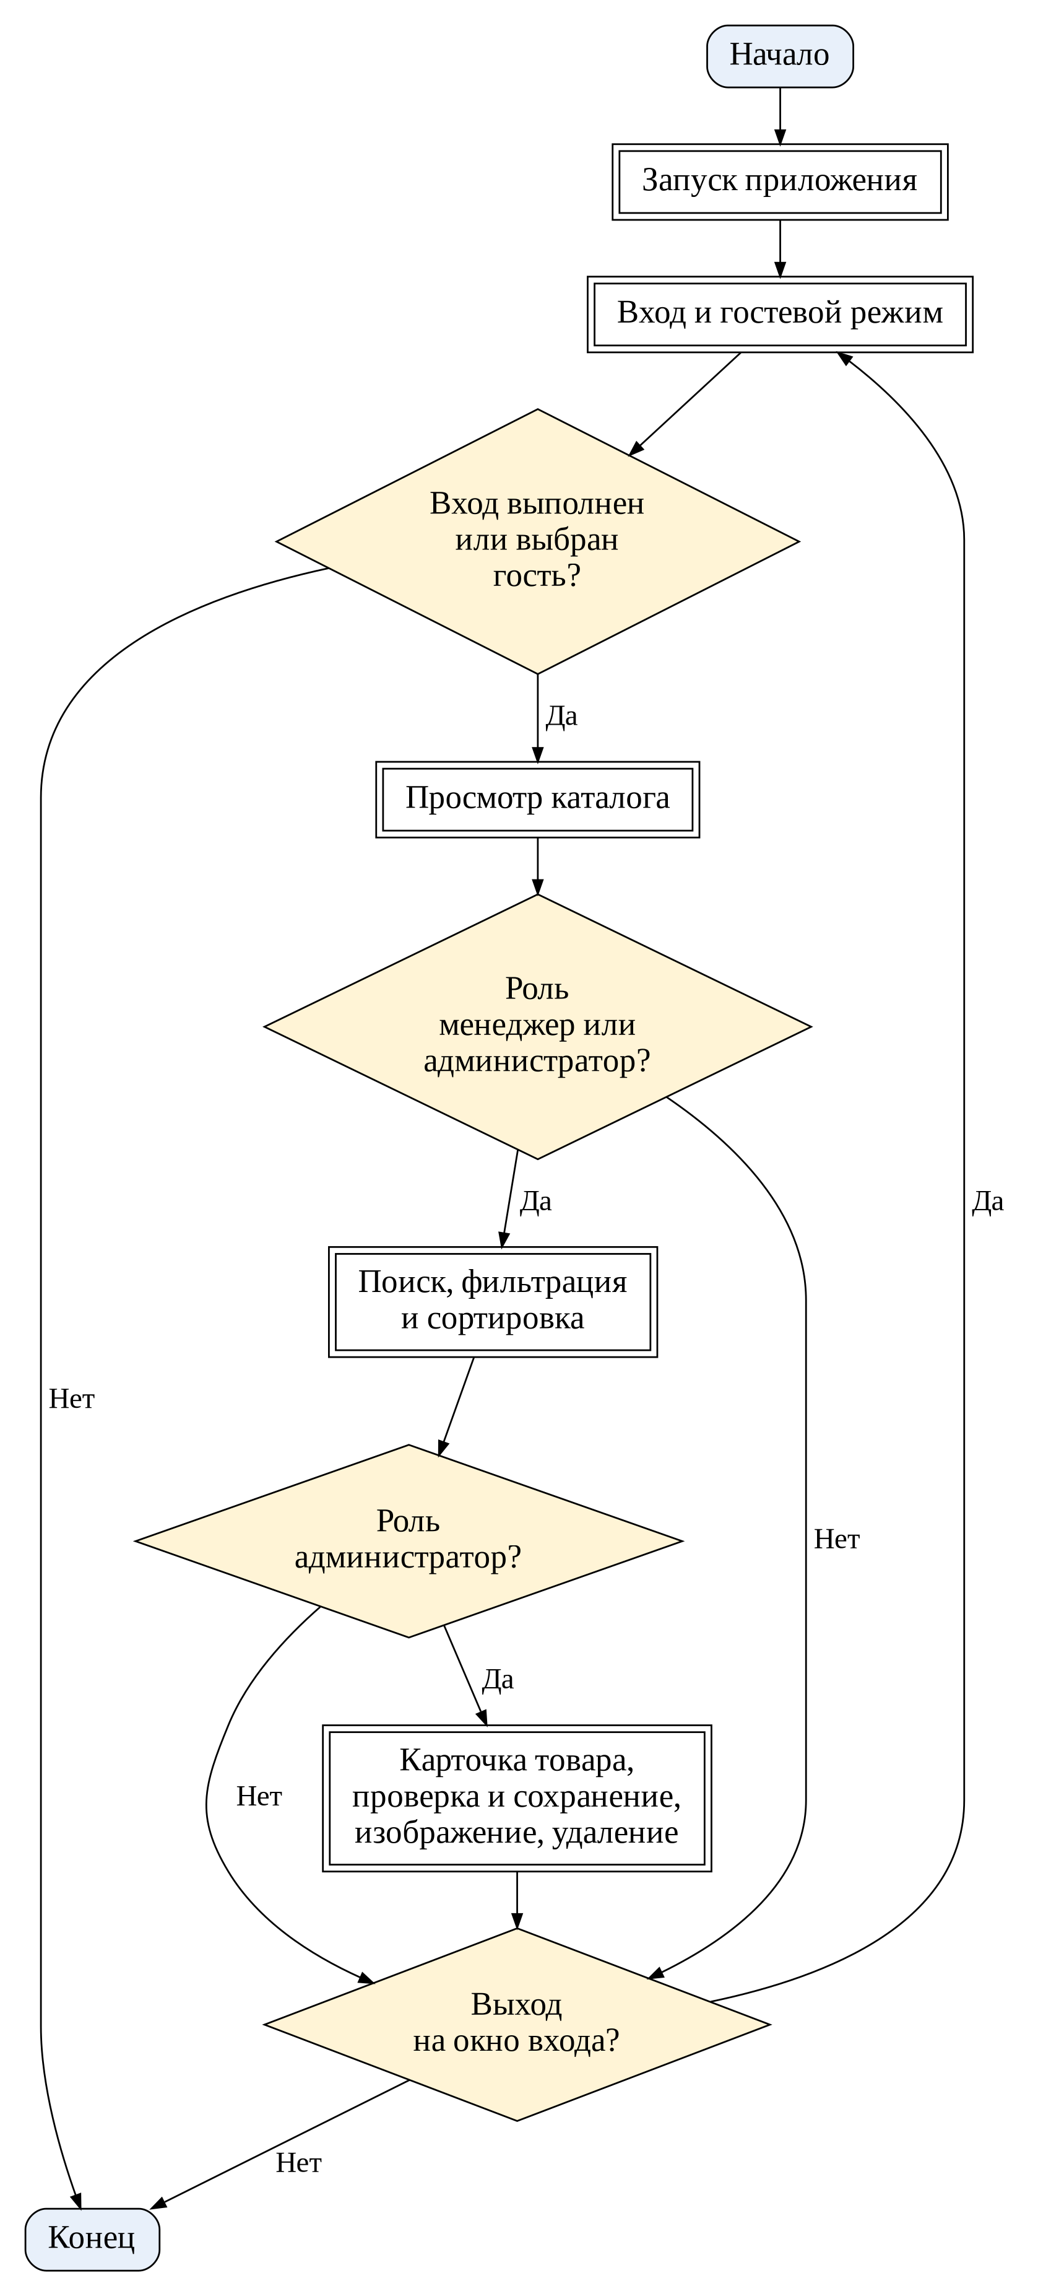
Рисунок 1 – Общая схема работы приложения

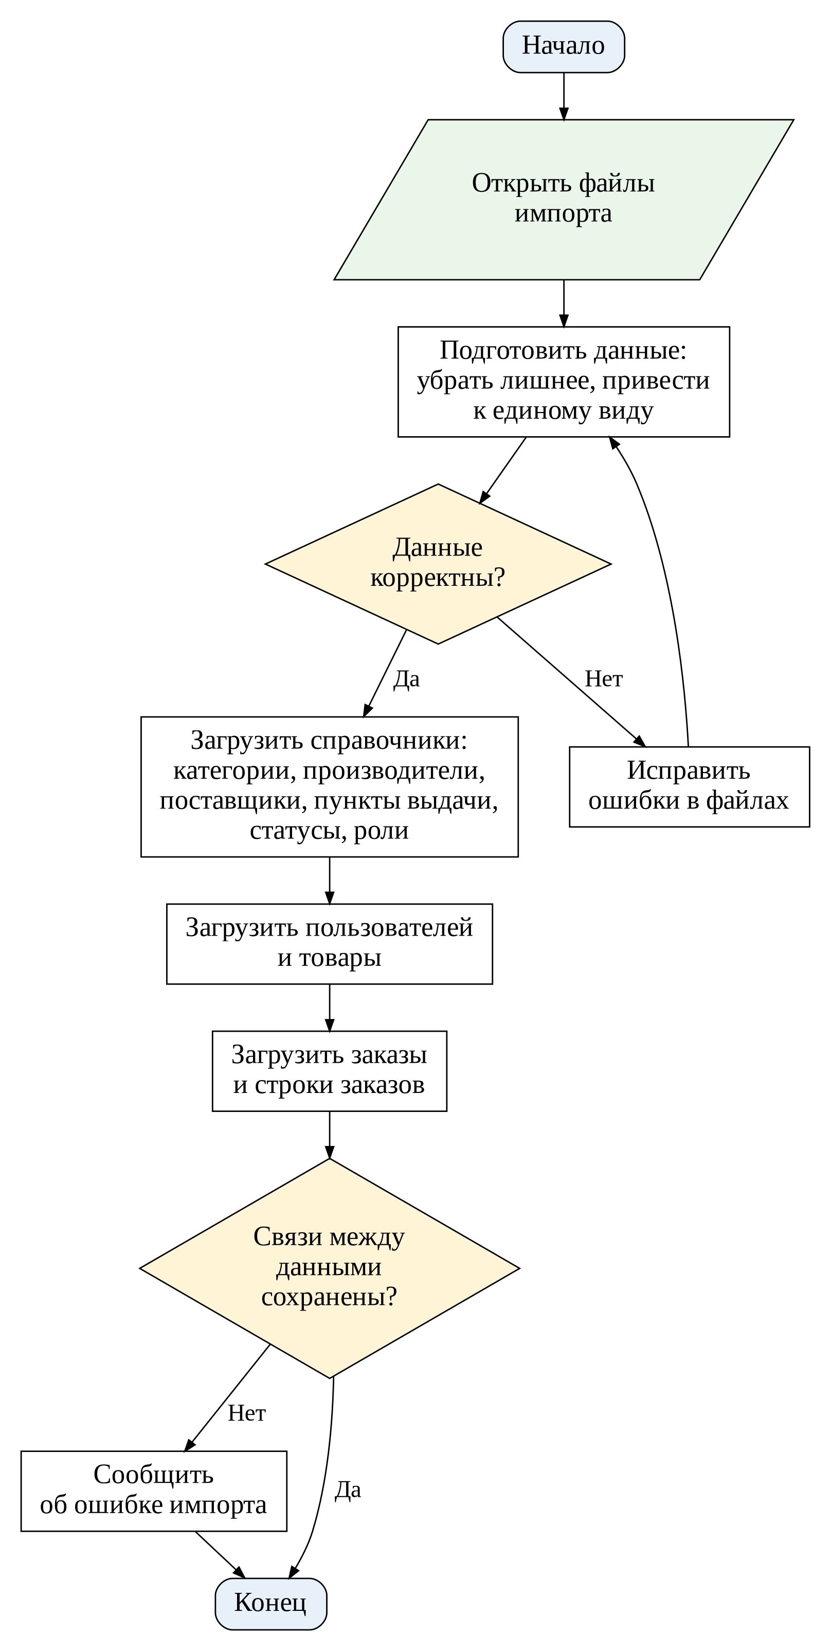
Рисунок 2 – Алгоритм импорта данных в базу

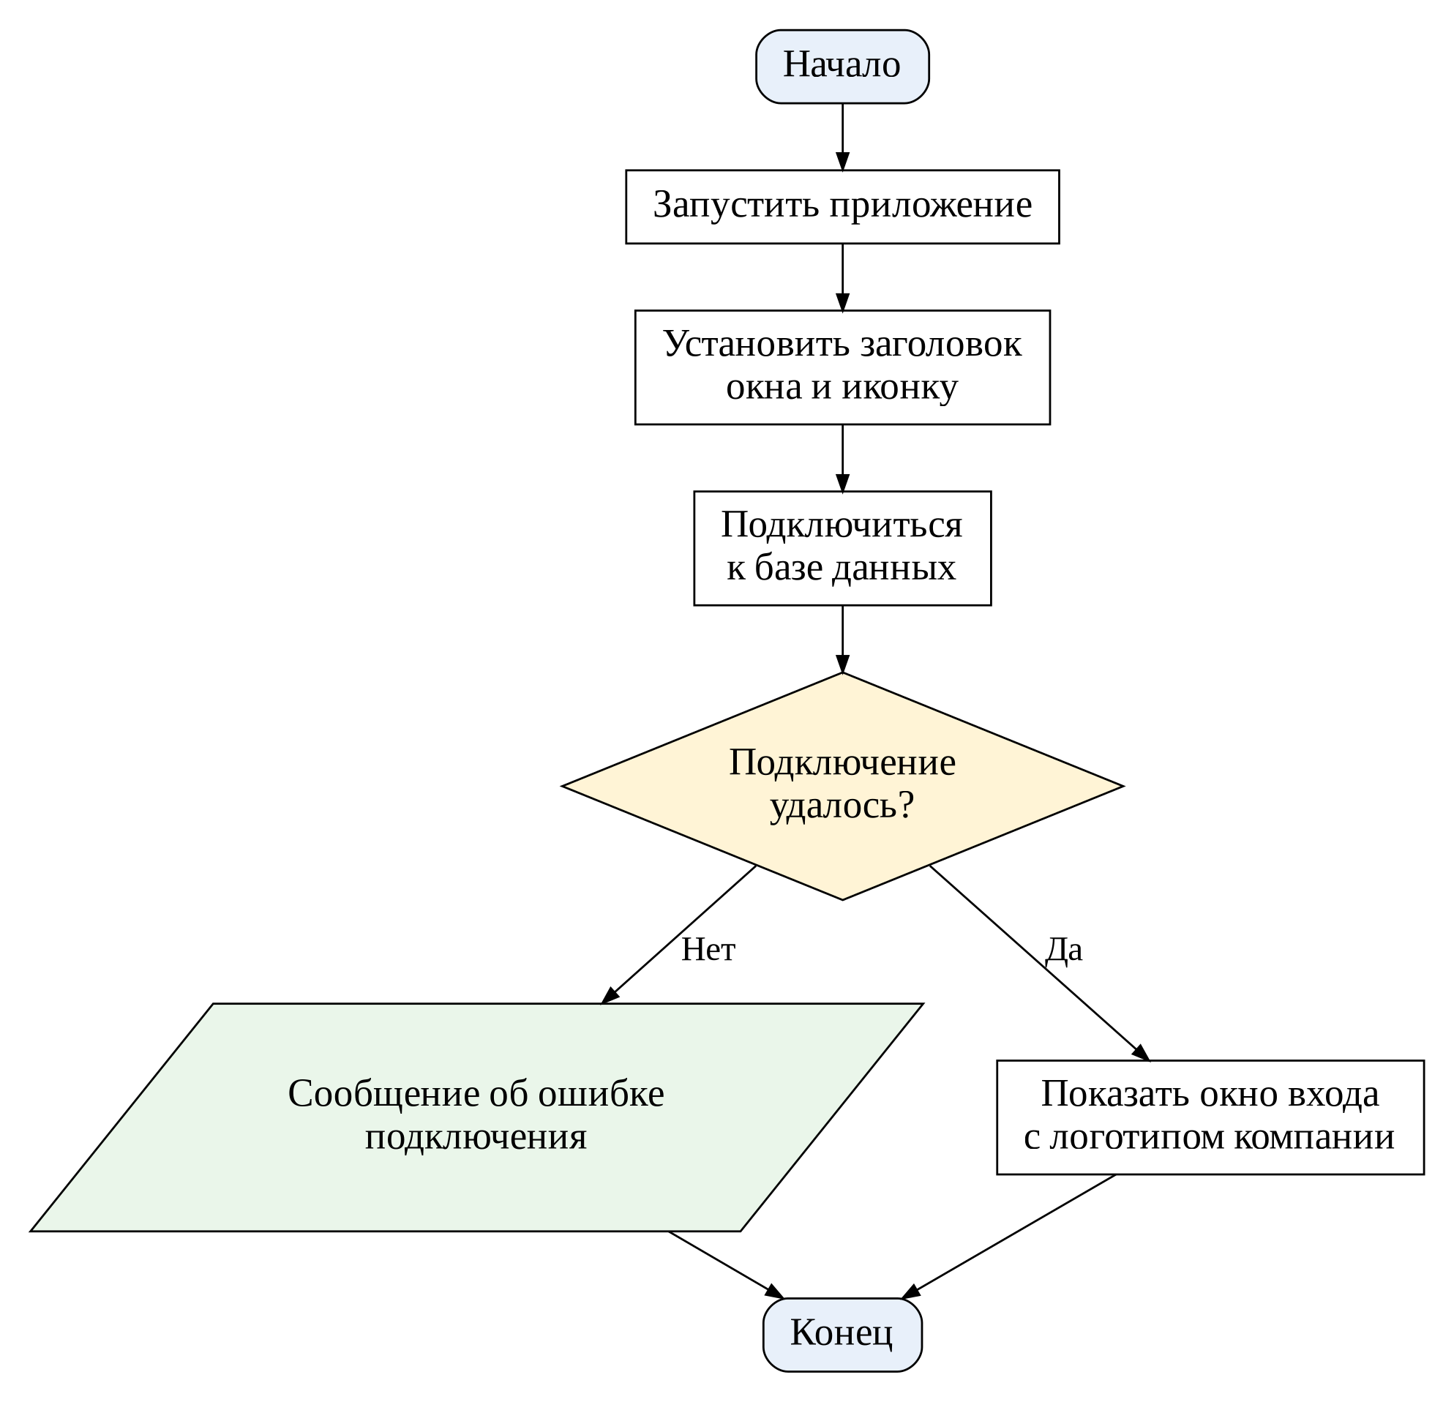
Рисунок 3 – Алгоритм запуска приложения

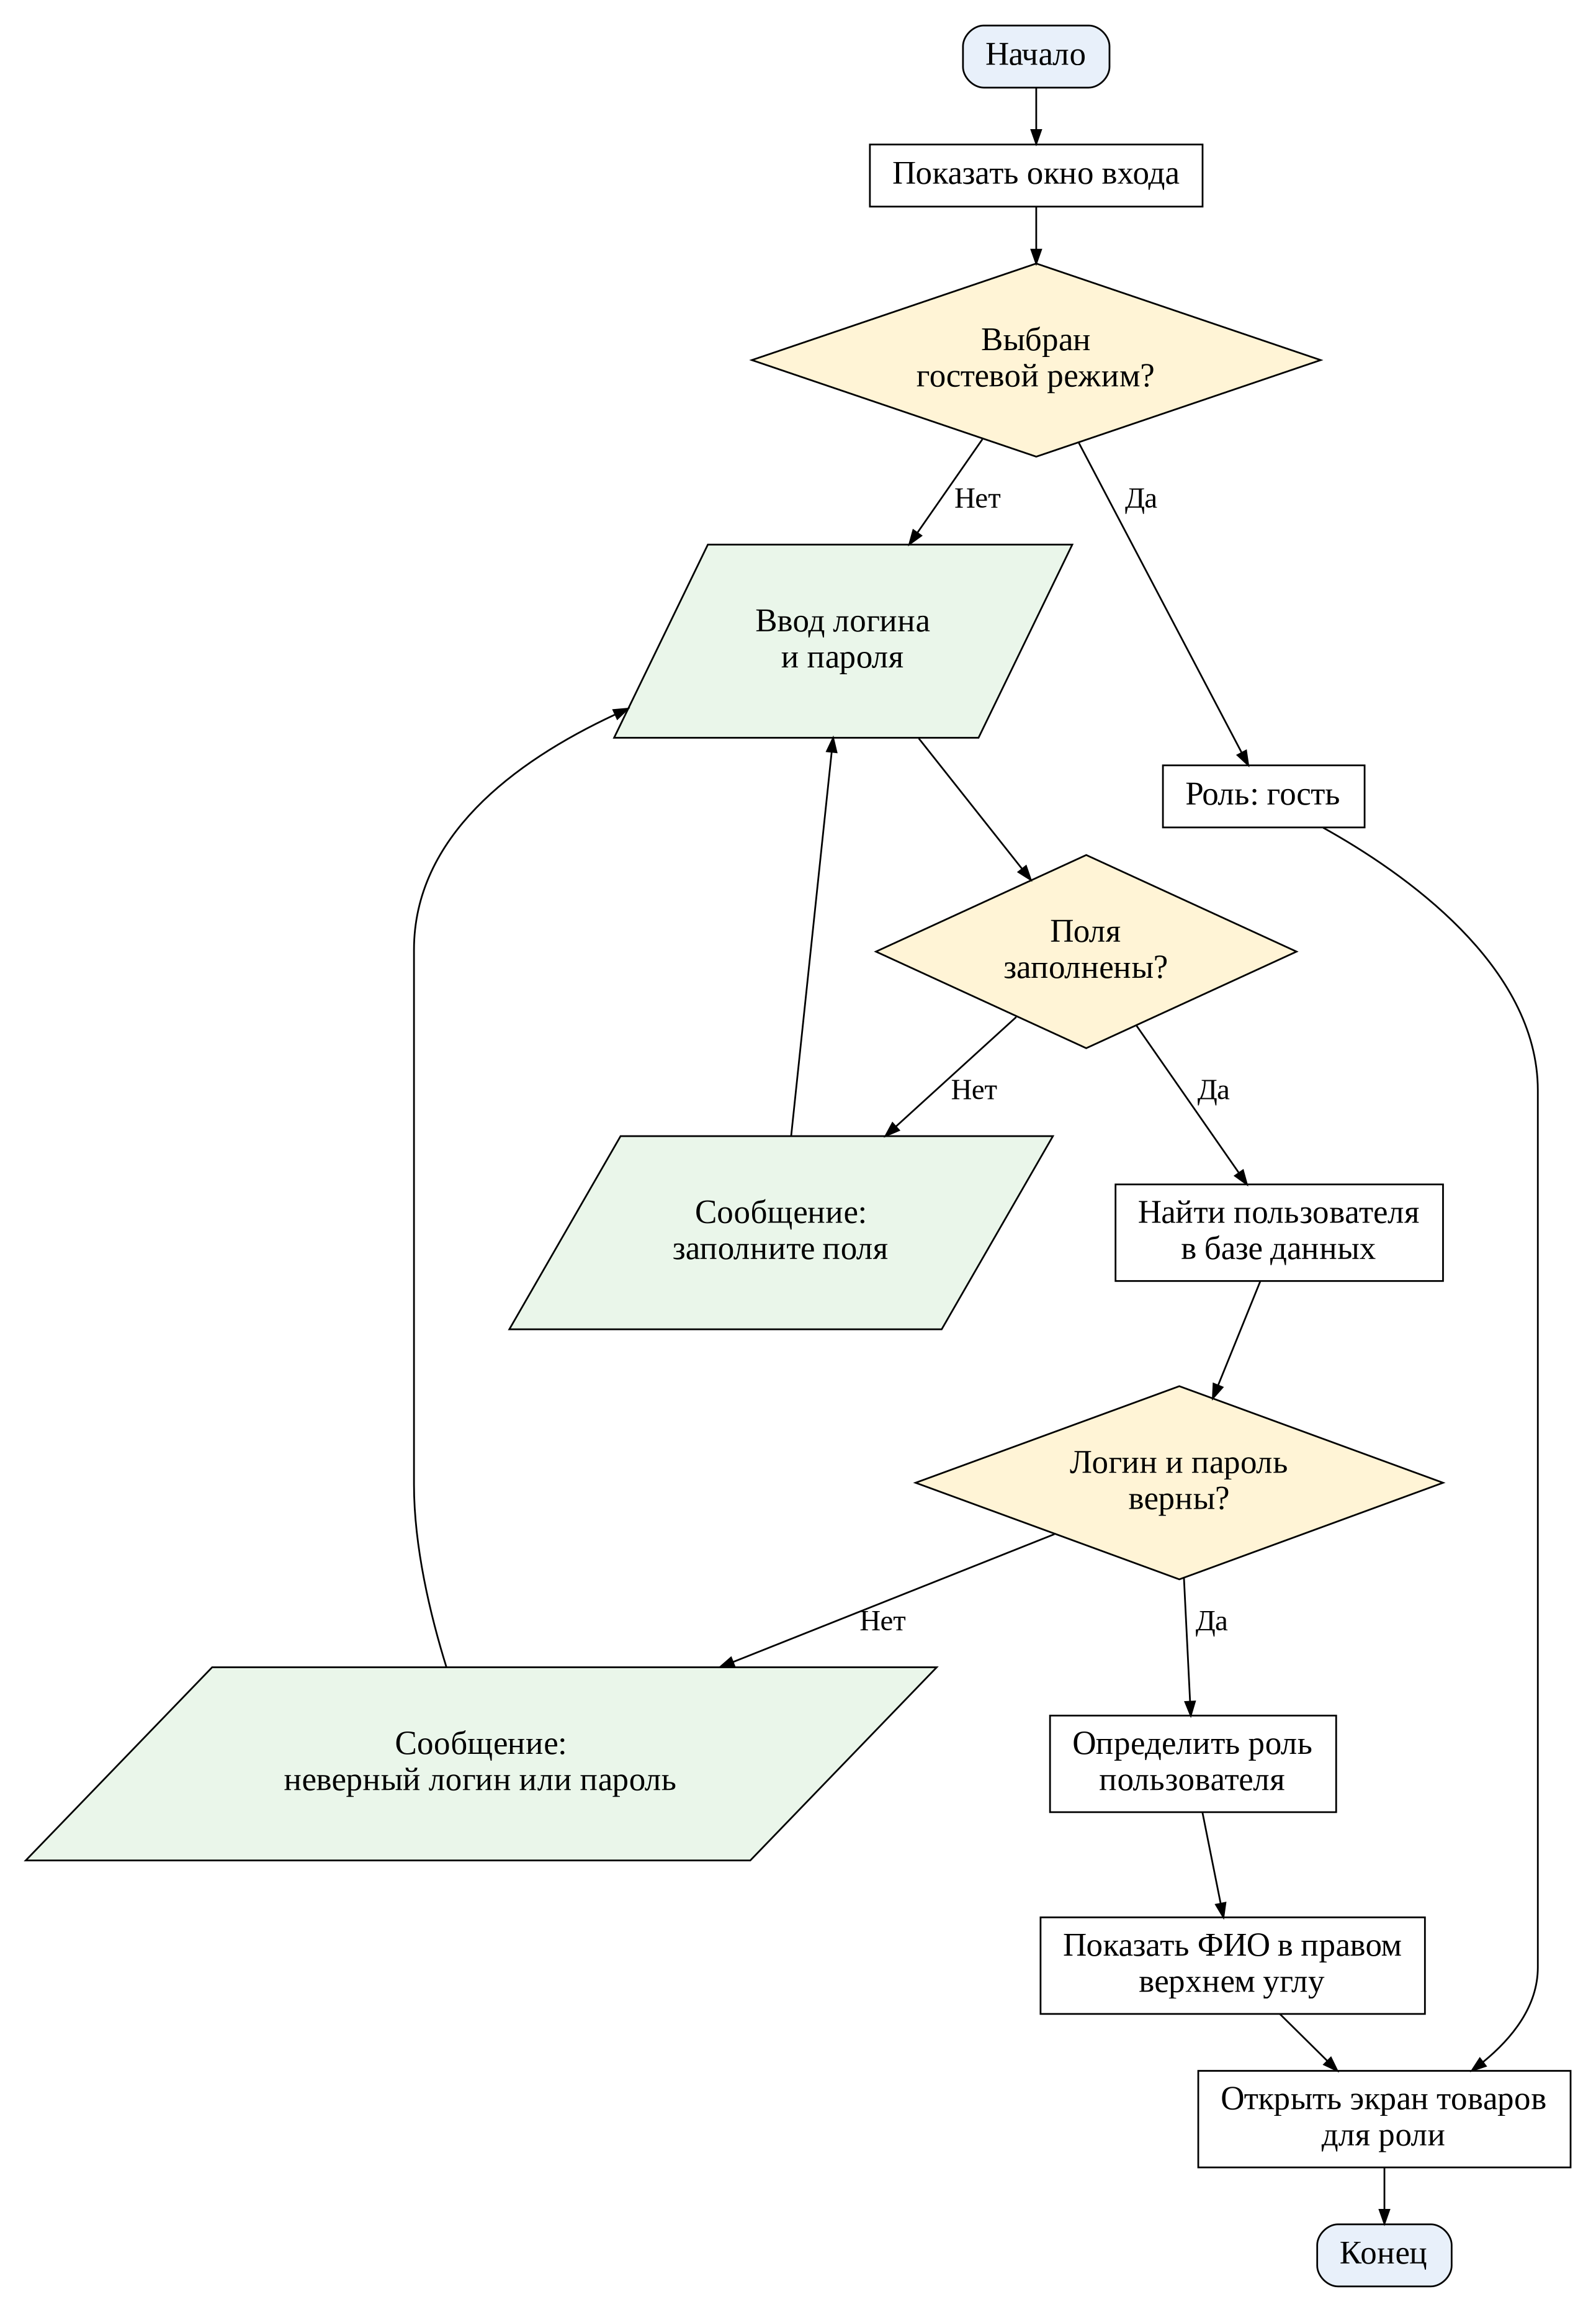
Рисунок 4 – Алгоритм входа и гостевого режима

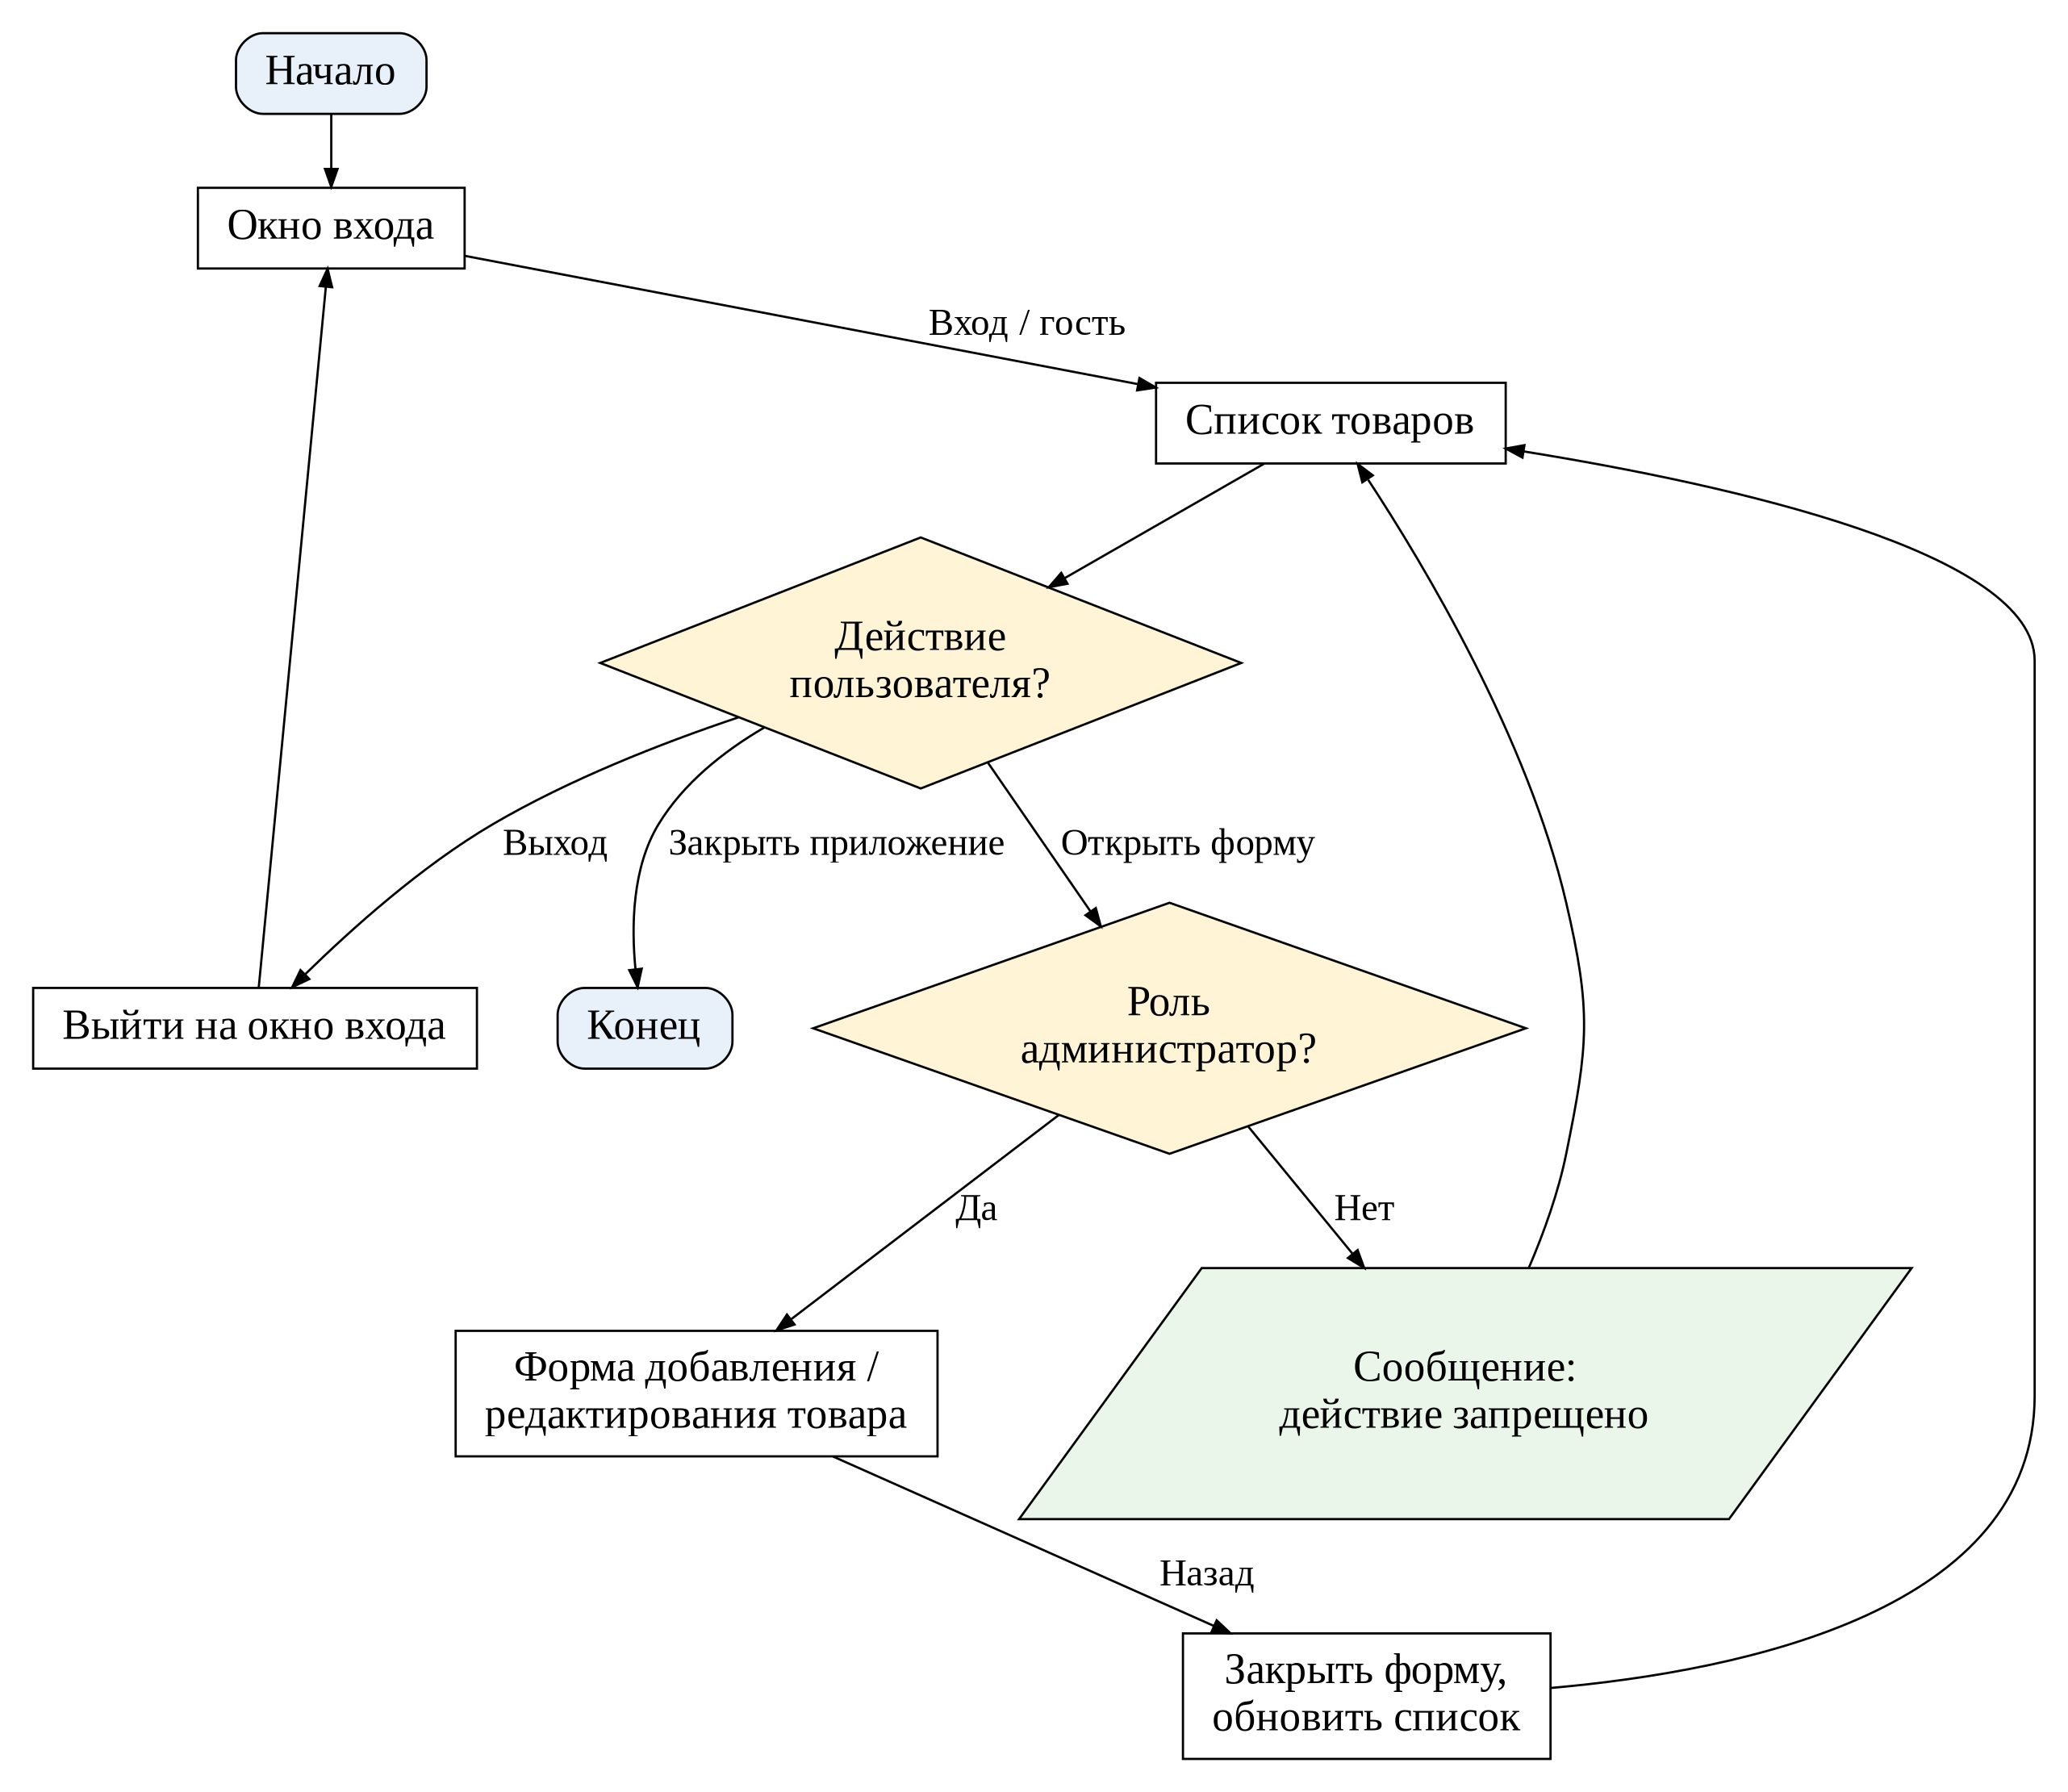
Рисунок 5 – Алгоритм навигации между окнами

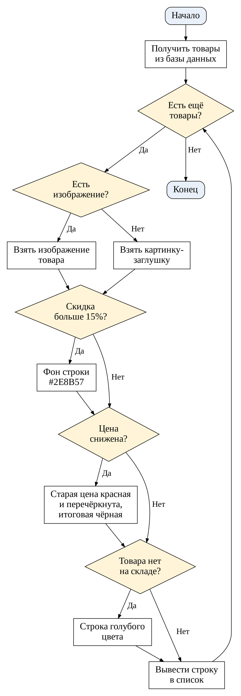
Рисунок 6 – Алгоритм вывода каталога товаров

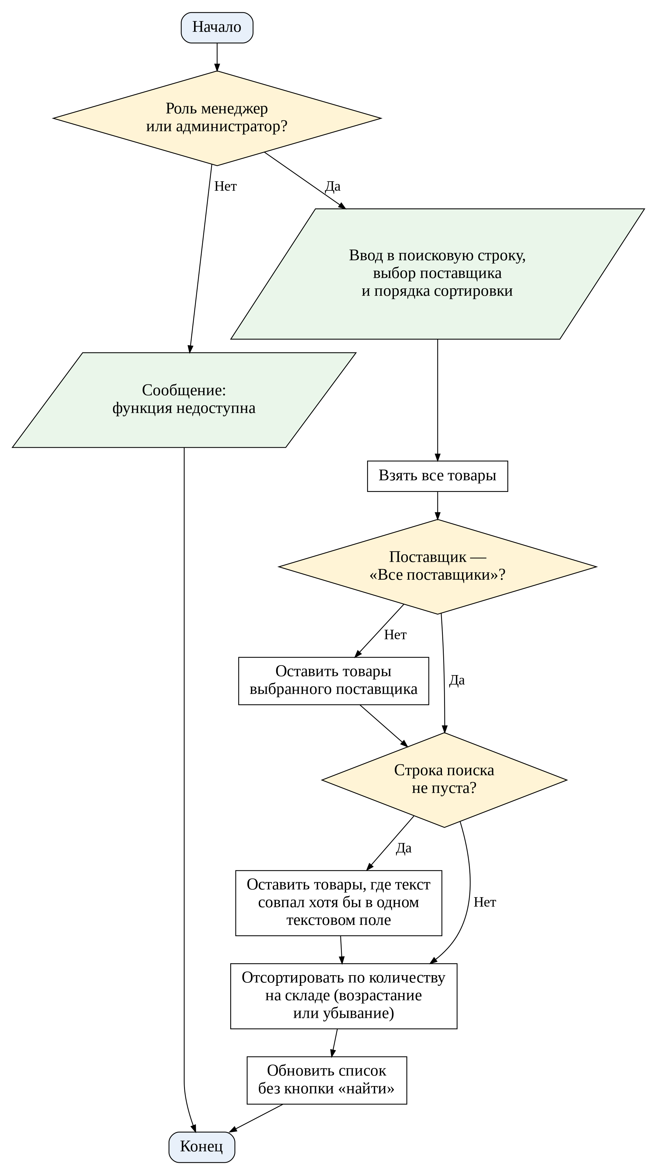
Рисунок 7 – Алгоритм поиска, фильтрации и сортировки

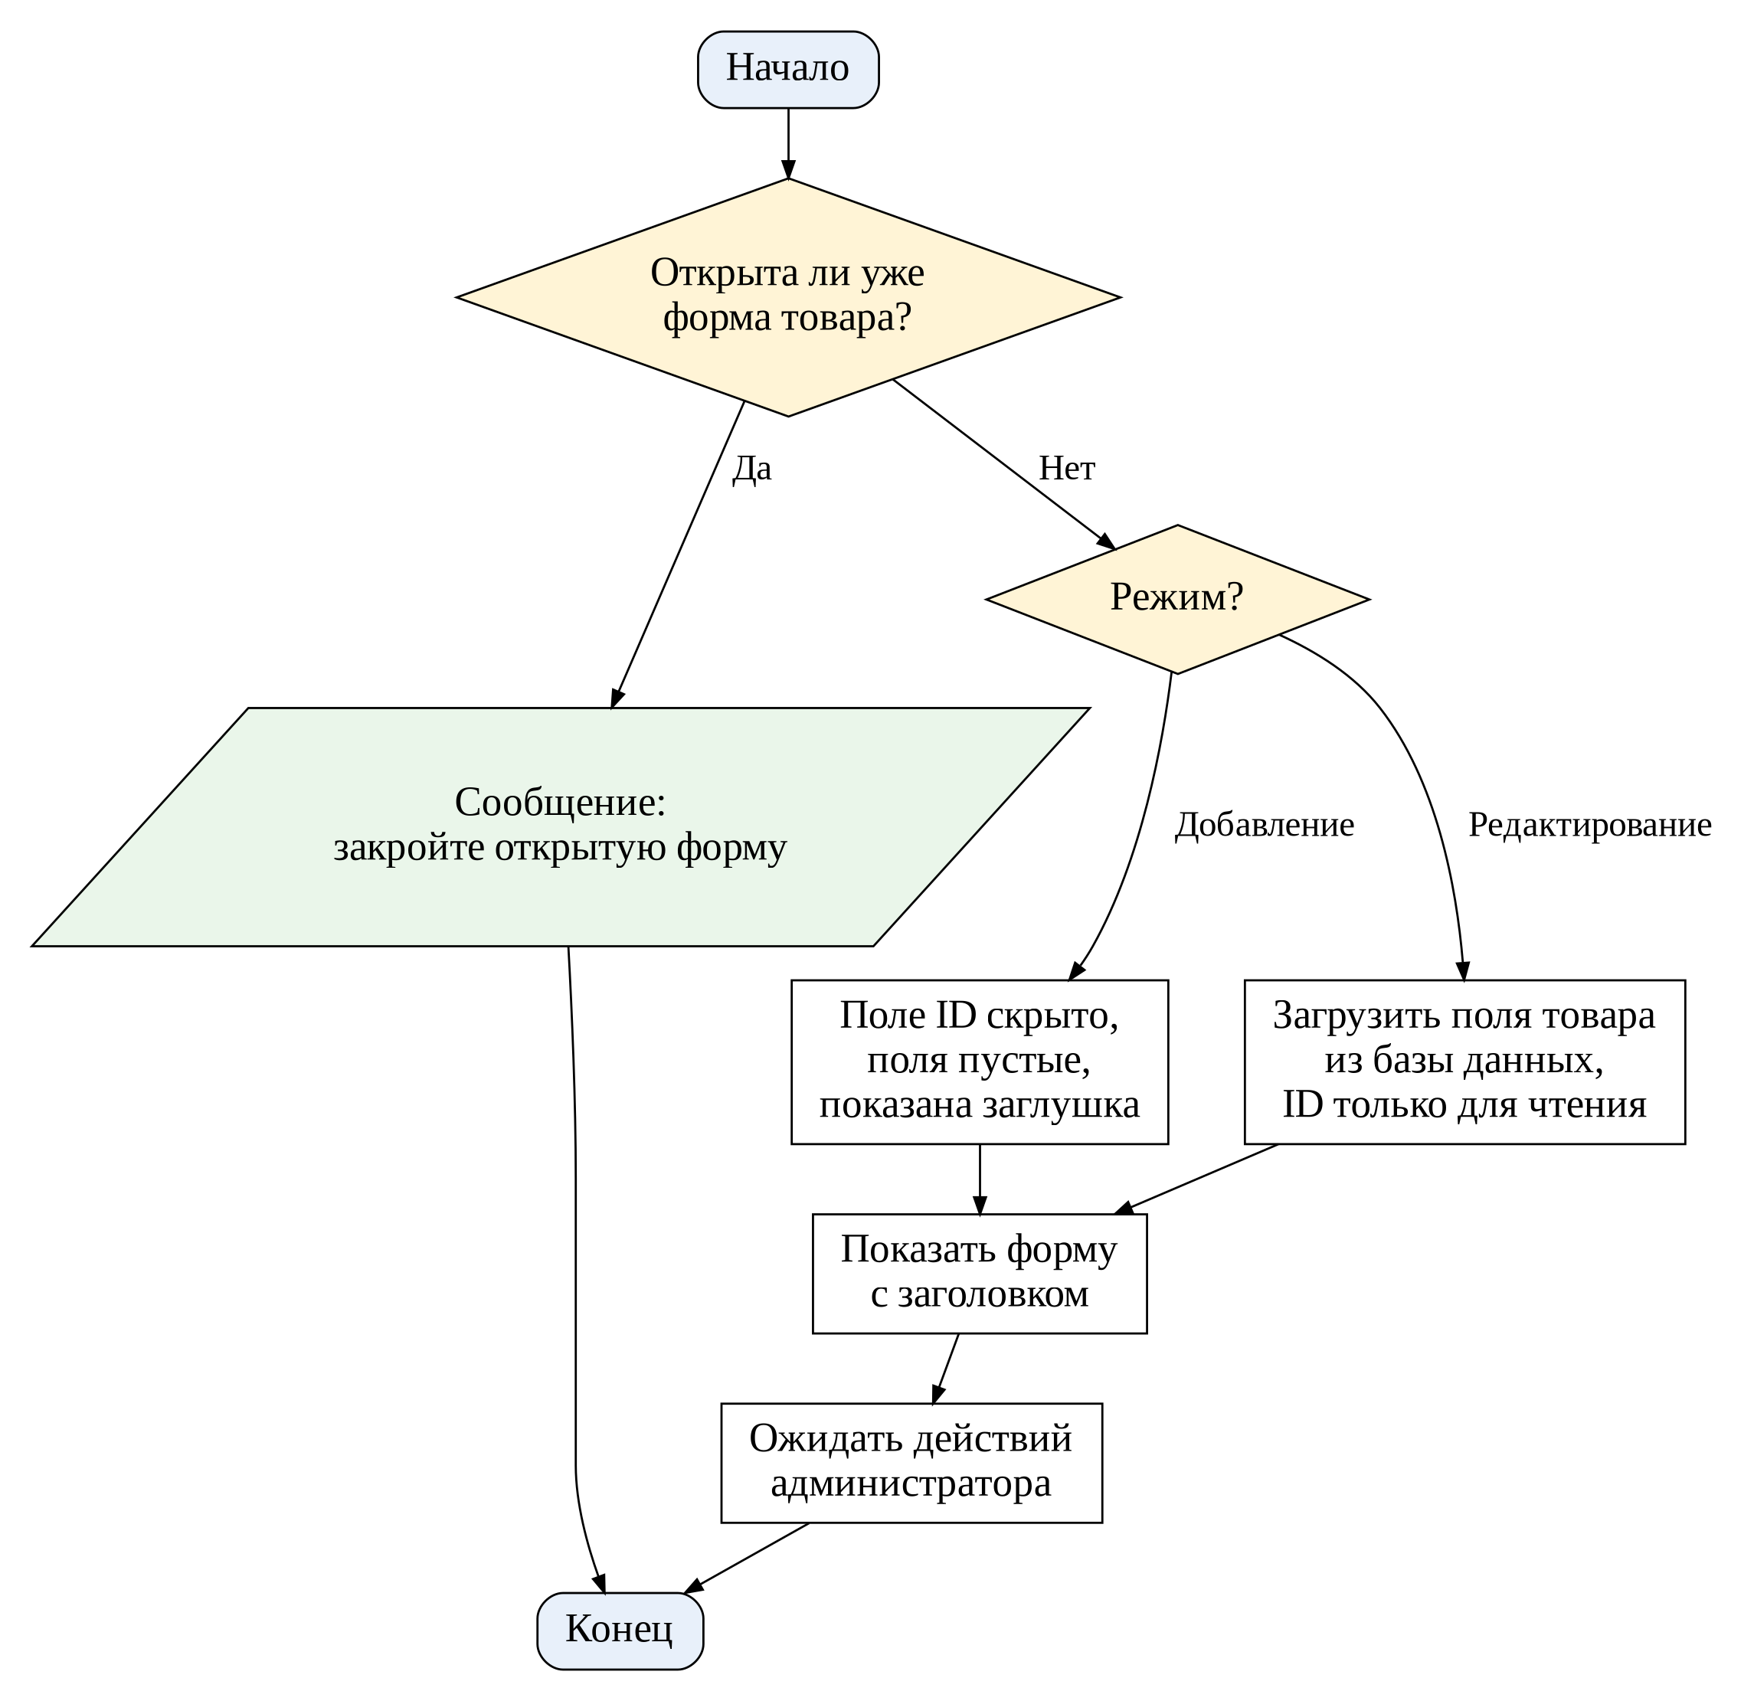
Рисунок 8 – Алгоритм открытия карточки товара

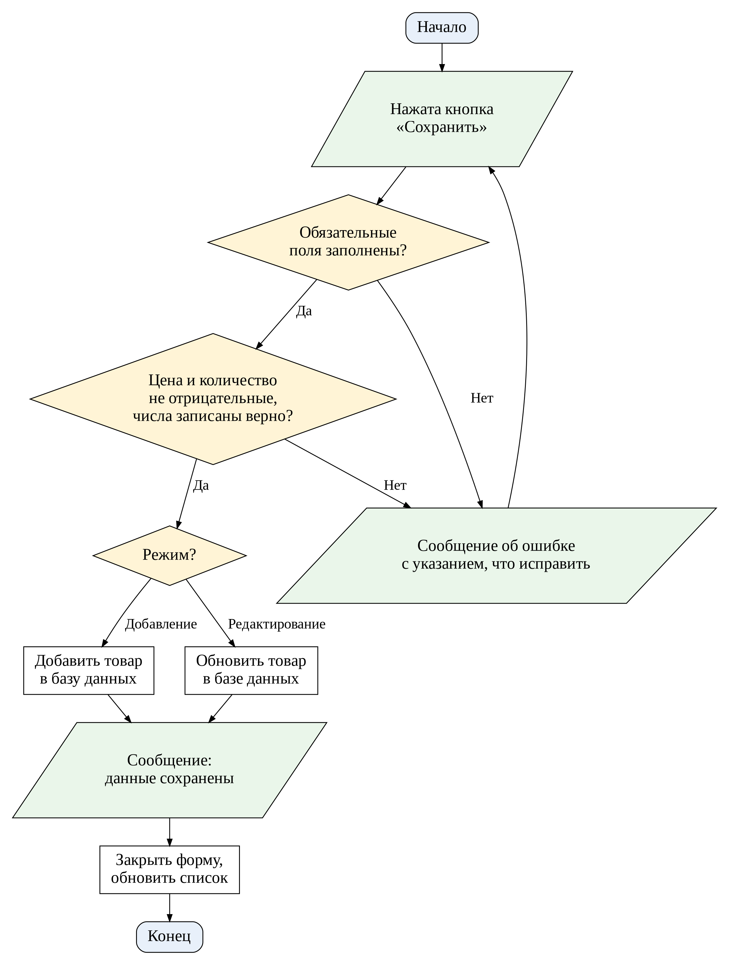
Рисунок 9 – Алгоритм проверки и сохранения товара

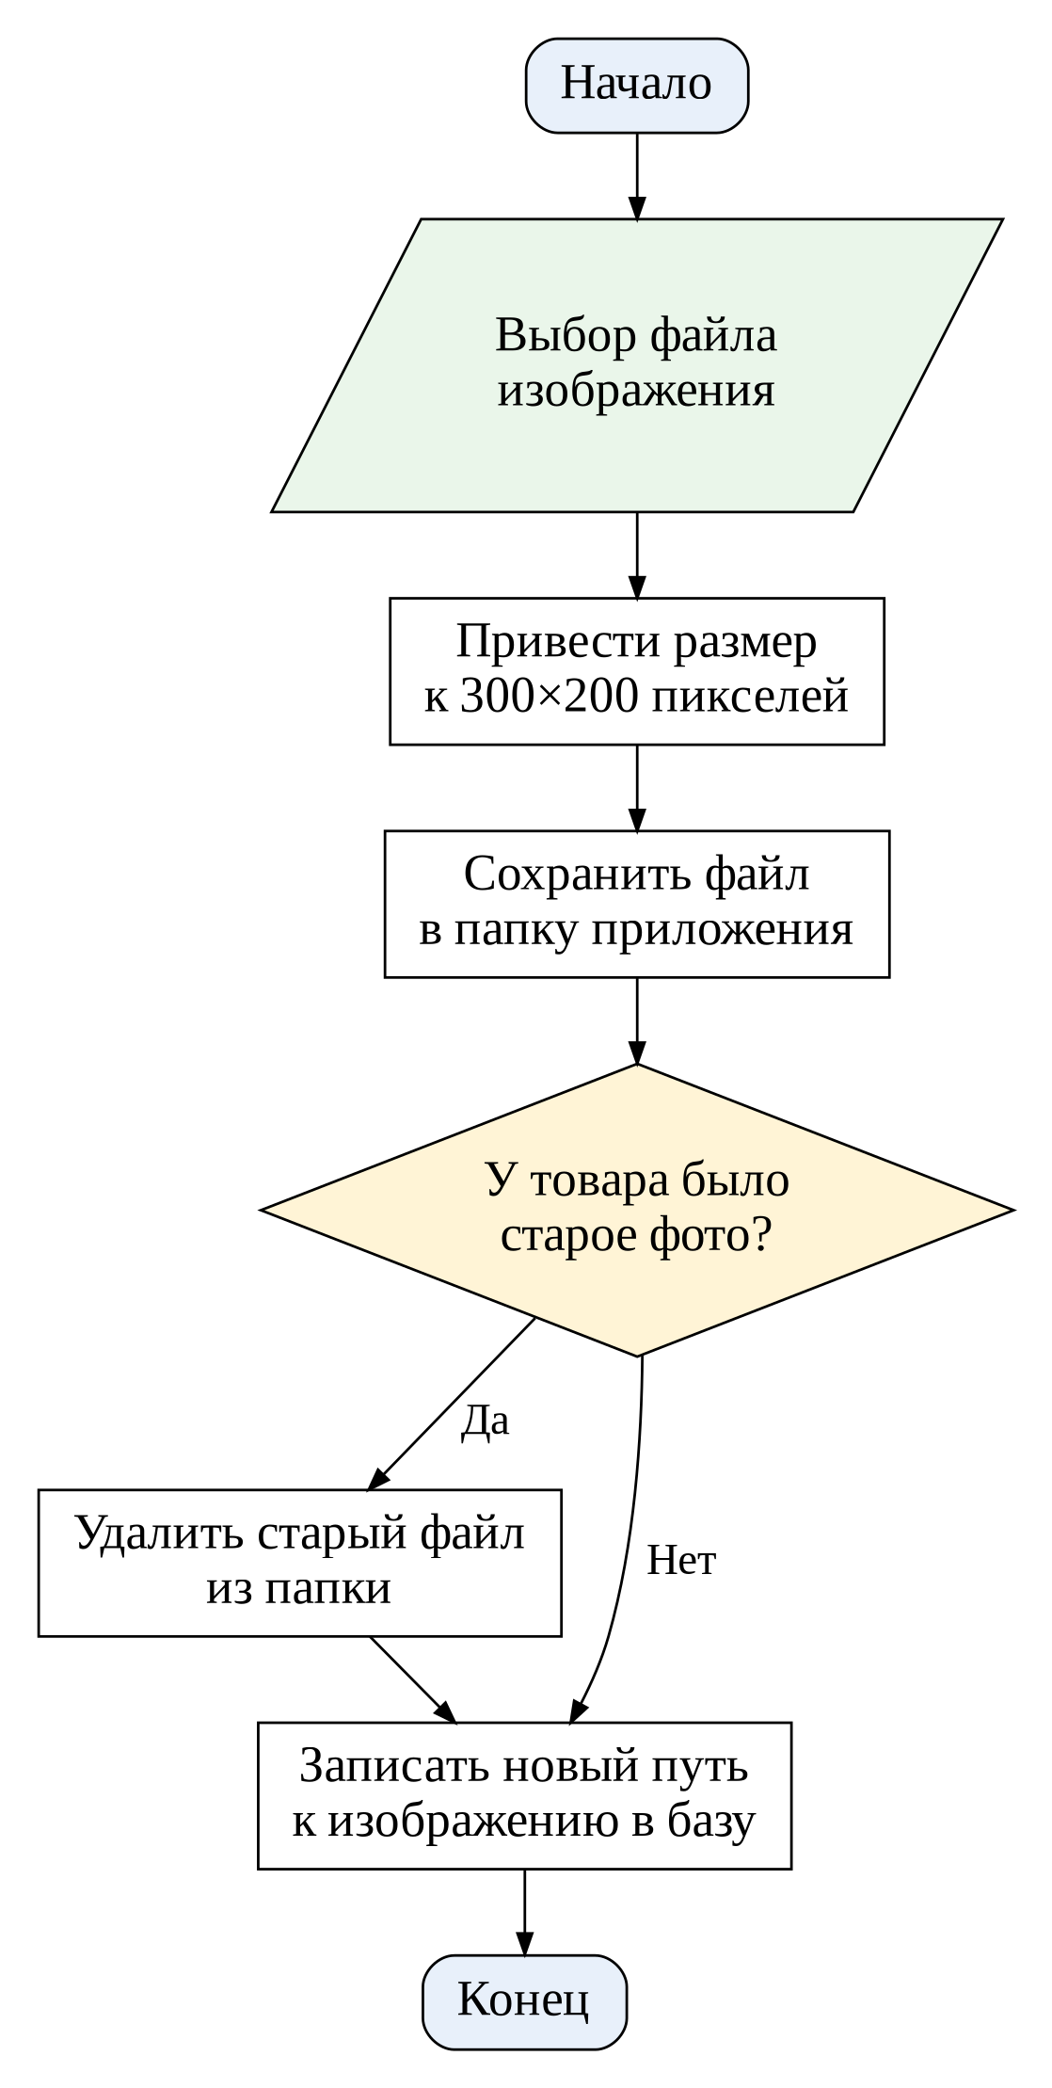
Рисунок 10 – Алгоритм работы с изображением товара

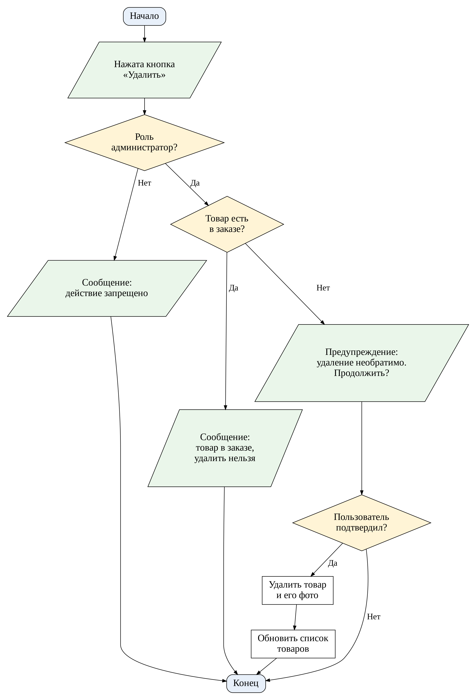
Рисунок 11 – Алгоритм удаления товара

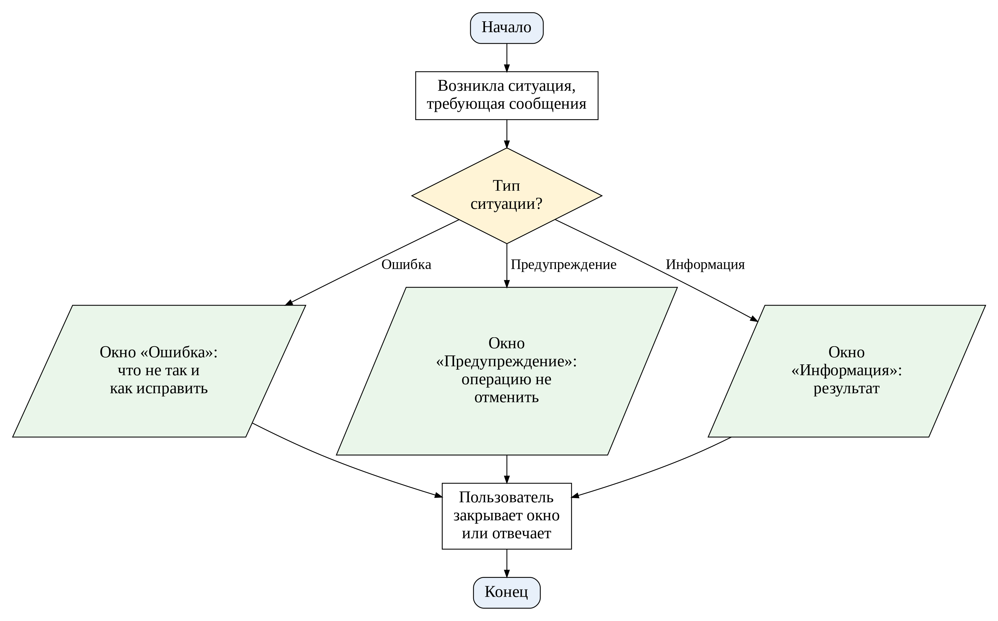
Рисунок 12 – Алгоритм вывода сообщений пользователю

Вывод
Алгоритмами покрыты все выделенные функции: запуск, вход и гостевой режим, навигация, вывод каталога, поиск, фильтрация и сортировка, карточка товара, проверка и сохранение, работа с изображением, удаление, вывод сообщений, а также импорт данных. Общая схема связывает их в единый порядок работы приложения.
На следующих парах будут подготовлены диаграмма вариантов использования и процессная диаграмма, а блок-схемы послужат основой для программной реализации.

